**2018年全国职业院校技能大赛**

**拟设赛项规程**

**一、赛项名称**

赛项编号：GZ-2018134

赛项名称：市场营销技能

英语翻译：Marketing Skills

赛项组别：高职

赛项归属产业：财经商贸

**二、竞赛目的**

本赛项为各院校师生提供交流借鉴的平台，引领高职院校市场营销专业建设和教学改革，以赛促教，推进专业建设与产业发展对接、课程内容与职业标准对接、人才培养过程与企业营销过程对接，提高市场营销专业人才培养质量和社会认可度与影响力。

**三、竞赛内容**

市场营销技能赛项包括营销实战展示、商务数据分析和情境营销三个竞赛模块。其中，营销实战展示模块考察营销过程中市场调查、产品促销、电话推销、网络客服、大客户拜访、网络营销、全渠道推广实战等各类典型职业活动的方案设计、组织落实、过程管理等基本专业技能，以及沟通表达、礼仪规范等基本职业素质；商务数据分析模块考察学生的商品分类、商务数据采集与分析等基本专业技能；情境营销模块不仅考察学生的目标市场选择与定位、竞争策略分析与执行、营销活动策划与组织、成本核算与财务分析等基本专业技能，还进一步考察学生对充分竞争市场的综合判断分析能力。竞赛中选手将会用到经济学基础、商品学基础、市场营销、市场调查与分析、消费心理学、营销策划、财务管理等课程的综合知识。竞赛内容详见表1。

表1 “市场营销技能”竞赛内容与时长

|  |  |  |  |
| --- | --- | --- | --- |
| **比赛内容** | **比重** | **时间** | **比赛安排** |
| 商务数据分析模块：各参赛队在某一网络销售实战平台上，搜集指定地区、指定时间段的指定商品销售信息，并对此进行分析研判。 | 15% | 60分钟 | 竞赛第一天  9:30-10:30 |
| 情境营销模块：各参赛队在同一个模拟市场环境条件下，通过目标市场分析与选择、营销策略组合和财务报表分析，使企业的效益最大化。 | 70% | 300分钟 | 竞赛第一天  10:50-12:20  13:00-16:30 |
| 营销实战展示模块：  （1）赛前1个月针对选定的真实产品或项目，对指定市场进行某一营销典型职业活动的方案设计、组织落实、监督管理。 | 15% |  |  |
| 营销实战展示模块：  （2）按题目要求撰写WORD文档和PPT文档。 | 方案撰写及PPT制作：60分钟 | 竞赛第二天  09:00-10:00 |
| 营销实战展示模块：  （3）按题目要求进行汇报展示。 | 每小组5分钟 | 竞赛第二天  11:00-14:00 |

**四、竞赛方式**

1．本赛项为团体赛。以省、自治区、直辖市、新疆生产建设兵团（以下简称省）为单位组织报名参赛。

2．团体赛不得跨校组队，同一学校相同项目报名参赛队不超过1支。每支参赛队由4名参赛选手组成。每队限报2名指导教师，指导老师须为本校专兼职教师。

3．本赛项可邀请国际团队参赛，欢迎国际团队观摩。

**五、竞赛流程**

表2 竞赛流程

|  |  |  |  |  |
| --- | --- | --- | --- | --- |
| **日期** | **时间** | **事项** | **参加人员** | **地点** |
| 竞赛前2日 | 20:00前 | 裁判、仲裁、监督报到 | 工作人员 | 住宿酒店 |
| 竞赛前1日 | 09:00-14:00 | 参赛队报到，安排住宿，领取资料 | 工作人员、参赛队 | 住宿酒店 |
| 09:00-12:00 | 裁判培训会议 | 裁判长、裁判员、监督组、专家组 | 会议室 |
| 13:00-14:30 | 裁判工作会议 | 裁判长、裁判员、监督组 | 会议室 |
| 15:00-15:30 | 领队会 | 各参赛队领队、裁判长 | 会议室 |
| 15:30-16:00 | 熟悉赛场 | 各参赛队 | 竞赛场地 |
| 16:10 | 检查封闭赛场 | 裁判长、监督组 | 竞赛场地 |
| 16:20 | 参赛领队返回酒店 |  | 竞赛场地 |
| 竞赛  第1日 | 07:30 | 参赛队到达竞赛场地前集合 | 各参赛队、工作人员 | 竞赛场地前 |
| 07:30-07:50 | 大赛检录 | 参赛选手，检录工作人员 | 竞赛场地前 |
| 07:50-08:20 | 第一次抽签加密（抽序号） | 参赛选手、第一次加密裁判、监督 | 一次抽签区域 |
| 08:20-08:50 | 第二次抽签加密（抽工位号） | 参赛选手、第二次加密裁判、监督 | 二次抽签区域 |
| 08:50-09:00 | 赛前准备 | 参赛选手、裁判、监督、仲裁 | 竞赛场地 |
| 09:00-09:25 | 开赛式 | 所有人员 | 竞赛场地 |
| 09:25-09:30 | 比赛选手就位，裁判员宣读竞赛须知 | 参赛选手、裁判、监督、仲裁 | 竞赛场地 |
| 09:30-10:30 | 商务数据分析模块 | 参赛选手、裁判、专家、监督、仲裁 | 竞赛场地 |
| 10:30-10:50 | 比赛选手休息 | 参赛选手 | 竞赛场地 |
| 10:50-12:20 | 情境营销模块 | 参赛选手、裁判、专家、监督、仲裁 | 竞赛场地 |
| 12:20-13:00 | 参赛选手午餐 | 参赛选手、工作人员 | 竞赛场地 |
| 13:00-16:30 | 情境营销模块 | 参赛选手、裁判、专家、监督、仲裁 | 竞赛场地 |
| 竞赛  第2日 | 07:30 | 参赛队到达竞赛场地前集合 | 各参赛队、工作人员 | 竞赛场地前 |
| 07:30-07:50 | 大赛检录 | 参赛选手、检录工作人员 | 竞赛场地前 |
| 07:50-08:20 | 第一次抽签加密（抽序号） | 参赛选手、第一次加密裁判、监督 | 一次抽签区域 |
| 08:20-08:50 | 第二次抽签加密（抽工位号） | 参赛选手、第二次加密裁判、监督 | 二次抽签区域 |
| 08:50-09:00 | 比赛选手就位，裁判员宣读竞赛须知 | 参赛选手、裁判、监督、仲裁 | 竞赛场地 |
| 09:00-10:00 | 营销实战展示模块word方案及PPT制作 | 参赛选手、裁判、专家、仲裁、监督 | 竞赛场地 |
| 10:00-11:00 | 参赛学生午餐 | 参赛选手、工作人员 | 竞赛场地 |
| 11:00-14:00 | 营销实战展示 | 参赛选手、裁判、专家、监督、仲裁 | 竞赛场地 |
| 17:00 | 闭赛式 | 领导、嘉宾、裁判、各参赛队、专家组 | 会议室 |

**六、竞赛赛卷**

本赛项包括营销实战展示、商务数据分析和情境营销三个模块。

（一）营销实战展示（15分）

参赛院校选取真实商品在真实市场环境中进行真实营销典型职业活动，于竞赛当天在赛场完成活动方案和过程管理的总结文案，并按要求借助PPT进行现场汇报，允许使用Excel、Word、PowerPoint软件进行辅助操作。营销活动选题从“市场调研实战”、“产品促销实战”、“全渠道推广实战”中选取一种。承诺于开赛1个月前在大赛网络信息发布平台上（www.chinaskills-jsw.org)公开赛卷。样卷如下。

选题一：市场调研实战

1．企业背景介绍

山东文正衣品股份有限公司（股票名称：文正股份；股票代码：831556）是一家“新三板”挂牌公司，座落于山东省日照市莒县经济开发区。公司拥有两万平米的现代化标准厂房，千余台先进的电脑缝制设备，二十多家分厂，近千名员工，年生产能力达五百万（件）套，出口额一直领先日照市服装行业。主要产品有精品时装、休闲装、制服工装、校服、医护服装等十几个系列。

2014年12月，“文正股份”成功登陆“新三板”市场，成为莒县第一家、日照市第三家在“新三板”挂牌上市的企业。上市后，文正衣品迅速进入资本市场，拓宽了融资渠道，完善了公司资本构成，为实现公司更快更好的发展奠定了更坚实的基础。公司以此为契机，走上了机制创新、产品创新的快车道，力争在三年内放大产业格局，实现商业模式的再次升级与转变。

目前文正衣品计划开拓大学生校园市场，主要考虑了三种服装类别：商务正装、牛仔类休闲装和其他类休闲装。

2．请在赛前1个月内，设计市场调研方案并实施，确定文正衣品校园市场主营服装类别，并了解该服装类别下的消费者需求偏好等，为该企业开拓校园市场提供决策依据。

3．请在竞赛当日1小时内，借助Word完成市场调研方案撰写，借助PowerPoint完成调研活动过程管理汇报总结。

要求：

（1）Word市场调研方案撰写

包含但不限于以下几个方面：调研范围及目的、调研方法、与调研方法对应的物料准备、样本数量、调研安排、突发事件处理等。

（2）市场调研过程管理汇报PPT制作

主要针对市场调研实施情况进行总结，包含但不限于以下几个方面：调研方案简介、实施过程简介、遇到的问题及解决办法、活动总结等。

4．按抽签顺序依次进入汇报场地进行展示汇报（不超过5分钟）。

要求：

（1）普通话标准，口齿清晰，表达流利，声音洪亮，节奏适中；无明显的停顿、磕巴；在规定时间内团队2人以上共同完成展示陈述任务。

（2）团队衣着整洁，在汇报过程中表情自然大方，注意基本的礼仪，能够尊重评委，文明用语。

（3）在文案作品及学生汇报过程中不得出现任何学校名称、选手姓名等可暴露参赛选手身份的相关信息。

选题2：产品促销实战

1．可选商品种类

可口可乐系列产品；统一方便面系列产品；宝洁洗发水系列产品；康师傅饼干系列产品；金锣火腿肠类系列产品。

2．请在赛前1个月内，从规定的商品种类中任选一种或几种商品的组合，针对本校市场进行促销活动策划，并进行为期至少一个星期的促销活动实施。

3．请在竞赛当日1小时内，借助Word完成促销活动策划方案撰写，借助PowerPoint完成促销活动实施效果总结。

要求：

（1）Word产品促销活动策划方案撰写

主要针对促销活动策划方案进行撰写，包含但不限于以下几个方面：市场分析、活动目的、目标人群、活动时间、活动主题、活动方式、活动的推广方式、人员安排与组织、费用预算等。

（2）产品促销过程管理PPT制作

主要针对实施效果进行总结，包含但不限于以下几个方面：活动策划方案简介、实施过程简介、遇到的问题及解决办法、活动总结等。

4．按抽签顺序依次进入汇报场地进行展示汇报（不超过5分钟）。

要求：

（1）普通话标准，口齿清晰，表达流利，声音洪亮，节奏适中；无明显的停顿、磕巴；在规定时间内团队2人以上共同完成展示陈述任务。

（2）团队衣着整洁，在汇报过程中表情自然大方，注意基本的礼仪，能够尊重评委，文明用语。

（3）在文案作品及学生汇报过程中不得出现任何学校名称、选手姓名等可暴露参赛选手身份的相关信息。

选题三：全渠道推广实战

1．企业及产品资料

青岛啤酒产自青岛啤酒股份有限公司，公司的前身是国营青岛啤酒厂，1903年由英、德两国商人合资开办，是最早的啤酒生产企业之一。2008年北京奥运会官方赞助商，跻身世界品牌500强。青岛啤酒选用优质大麦、大米、上等啤酒花和软硬适度、洁净甘美的崂山矿泉水为原料酿制而成。原麦汁浓度为十二度，酒精含量3.5-4%。酒液清澈透明、呈淡黄色，泡沫清白、细腻而持久。

青岛啤酒为提升品牌知名度、促进鸿运当头产品的传播深度，特举办以鸿运当头定制版产品为推广对象的全渠道品牌推广实战比赛。

鸿运当头定制版产品特点：在原有青岛啤酒鸿运当头产品的基础上，消费者购买时可根据自己的需要在瓶体上刻上纪念文字、图案、照片等。高端啤酒鸿运当头+纪念文字/图案/照片，让纪念更有意义。

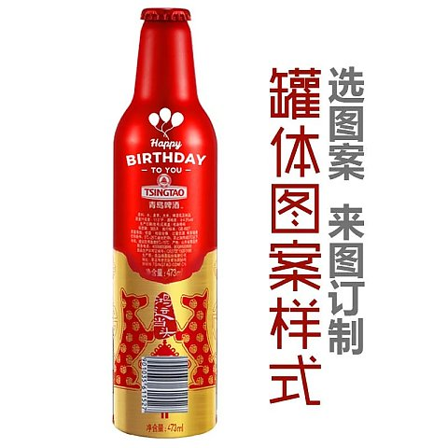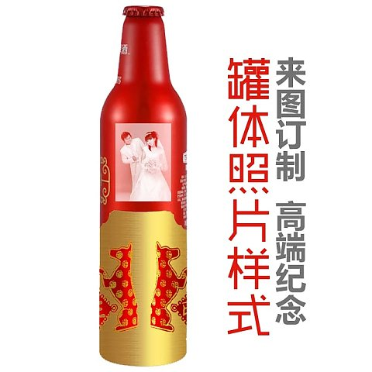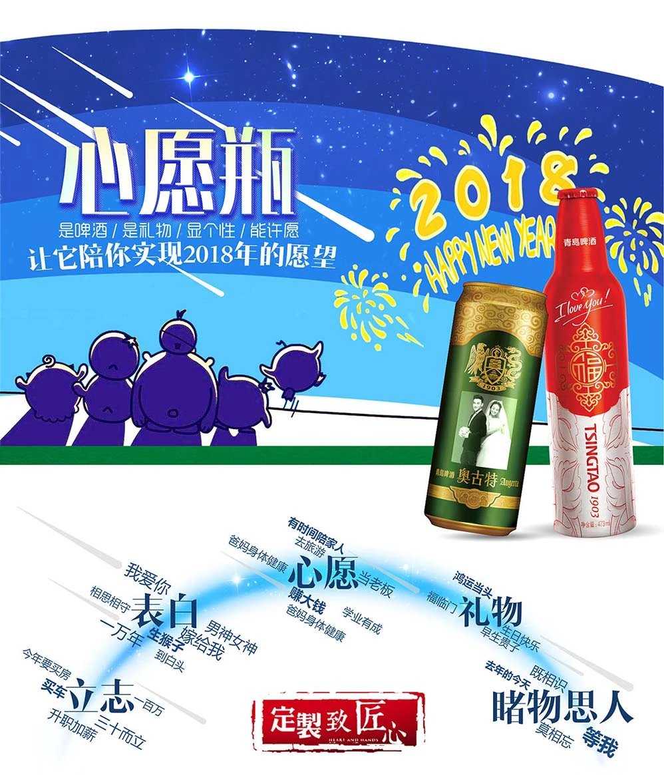

2．请在赛前1个月内，以指定产品（青岛啤酒鸿运当头定制版）为推广对象，以提升青岛啤酒品牌形象和鸿运当头定制版产品知名度为目标，设计全渠道品牌推广方案并实施。

3．请在竞赛当日1小时内，借助Word完成全渠道推广策划方案撰写，借助PowerPoint完成全渠道推广活动实施效果总结。

要求：

（1）Word产品全渠道推广策划方案撰写

主要针对全渠道推广策划方案进行撰写，包含但不限于以下几个方面：推广目标、受众分析、推广主题、广告内容、表现形式（海报、创意短视频、微电影、软文等）、媒介选择（包括传统媒介和新媒体平台）及投放策略、费用预算、效果预测等。

（2）全渠道推广过程管理PPT制作

主要针对实施效果进行总结，包含但不限于以下几个方面：推广方案简介、组织分工、实施过程控制、活动总结等。

4．按抽签顺序依次进入汇报场地进行展示汇报（不超过5分钟）。

要求：

（1）普通话标准，口齿清晰，表达流利，声音洪亮，节奏适中；无明显的停顿、磕巴；在规定时间内团队2人以上共同完成展示陈述任务。

（2）团队衣着整洁，在汇报过程中表情自然大方，注意基本的礼仪，能够尊重评委，文明用语。

（3）在文案作品及学生汇报过程中不得出现任何学校名称、选手姓名等可暴露参赛选手身份的相关信息。

（二）商务数据分析（15分）

商务数据分析模块选择3e习商网等后台用户数据库完全开放的销售实战平台作为竞赛数据来源，允许使用Excel、Word、PowerPoint软件进行辅助操作。赛题库及其答案于赛前1个月发布，并且允许参赛学生无限次练习使用。比赛前选取不同产品和不同时间段数据形成包括10套赛卷的赛卷库，竞赛当日裁判抽取一套赛卷装入系统作为正式赛卷，另外抽取一套赛卷作为备用赛卷。承诺于开赛1个月前在大赛网络信息发布平台上（www.chinaskills-jsw.org)公开赛题库。样卷如下。

山东商业职业技术学院、浙江商业职业技术学院、黑龙江职业学院及江苏财经职业技术学院四所院校的数字商业体验中心准备对方便面商品进行一次促销活动，为获取高职院校方便面商品的校园销售情况，特在以上四所院校进行了校园销售测试。请登录竞赛系统，根据统计数据进行数据处理。

1．题目：请快速查询2018年3月9日至3月11日四所院校的数字商业体验中心所售下列方便面各品牌的总销售量。（每空0.5分，共2分）

表1 四所院校方便面品牌2018年3月9日至3月11日总销量表

|  |  |
| --- | --- |
| **品牌** | **销量（件）** |
| 康师傅 | （填空） |
| 统一 | （填空） |
| 今麦郎 | （填空） |
| 合计 | （填空） |

2．题目：请查询黑龙江职业学院的数字商业体验中心所售方便面2018年3月9日至3月11日总销金额前3位的单品（单品是指商品分类中不能进一步细分的、完整独立的商品。例如：200毫升装飘柔滋润去屑洗发水），按次序排列，并填充下表。（每空0.5分，共3分）

表2 黑龙江职业学院方便面单品2018年3月9日至3月11日销售额统计表

|  |  |  |
| --- | --- | --- |
|  | **商品名称** | **合计销量额** |
| 第一位 | （填空） | （填空） |
| 第二位 | （填空） | （填空） |
| 第三位 | （填空） | （填空） |

3．题目：请查询四所院校所售下列方便面各品牌2018年3月9日至3月11日的合计销售金额；查询山东商业职业技术学院及浙江商业职业技术学院所售下列方便面品牌2018年3月9日至3月11日的销售金额及其占四所院校合计销售金额的百分比（保留两位小数，四舍五入），并填充下表。（每空0.5分，共5分）

表3 方便面品牌2018年3月9日至3月11日销售对比表

|  |  |  |  |
| --- | --- | --- | --- |
| **品牌** | | **康师傅** | **统一** |
| 四所院校 | 合计销售额 | （填空） | （填空） |
| 山东商业职业技术学院 | 销售额 | （填空） | （填空） |
| 百分比 | （填空） | （填空） |
| 浙江商业职业技术学院 | 销售额 | （填空） | （填空） |
| 百分比 | （填空） | （填空） |

4．题目类型1：请做出黑龙江职业学院2018年3月9日至3月11日期间总销量前三位方便面单品的分析图表，图表要求是带数据标记的二维折线图。（3分）

图表要求：

①图表标题为“黑龙江职业学院方便面销量前三位走势图（20180309-20180311）”。

②横坐标轴为日期（格式为XX月XX日）；横坐标标题为：日期；纵坐标标题为：销量。

③有图例项，底部显示图例，表明所对比的单品的名称。

④有数据标签，表明所对比的单品的日销售量。

题目类型2：请做出黑龙江职业学院2018年3月9日至3月11日期间总销量前三位方便面单品的分析图表，图表要求是百分比堆积柱形图。（3分）

①图表标题为“黑龙江职业学院方便面销售总量前三位对比柱形图（20180309-20180311）”。

②横坐标轴为日期（格式为XXXX年XX月XX日）；纵坐标轴为占比，格式为百分比，以10%为主要刻度单位，小数位数为0。

③有图例项，底部显示图例，表明所对比的单品的名称。

④有数据标签，数据标签位置居中，表明所对比的单品的日销量。

题目类型3：请做出黑龙江职业学院康师傅方便面2018年3月9日至3月11日与2017年同期的日销量变化，做出销量变化分析图，要求用簇状柱形图表示差额；用带数据标记的折线图表示增长率。（3分）

图表要求：

①图表标题为“黑龙江职业学院康师傅方便面销量变化分析图（20180309-20180311）”。

②横坐标轴为日期（格式为XX月XX日），轴标签位置为低；纵坐标轴的主坐标轴为差额，次坐标轴为增长率，格式为百分比，小数位数为0。

③有图例项，底部显示图例，表明差额与增长率。

④有数据标签，表明销量增长率（以百分比表示，保留两位小数，四舍五入）。

5．题目类型1：请做出四所院校的数字商业体验中心所售方便面各品牌2018年3月9日至3月11日的总销售额市场占有率的簇状柱形图。（2分）

图表要求：

①图表标题为“四所院校方便面各品牌市场占有率比较（20180309-20180311）”。

②有图例项，右侧显示图例项，表明所对比的品牌的名称。

③纵坐标轴为占比，格式为百分比，小数位数为0。

题目类型2：请做出浙江商业职业技术学院的数字商业体验中心所售方便面各品牌2018年3月9日至3月13日的日销售量雷达图，雷达图需将数据表格一并上传。（2分）

图表要求：

①图表标题为“浙江商业职业技术学院方便面各品牌销售雷达图（20180309-20180313）”。

②有图例项，右侧显示图例，表明所对比的品牌名称。

③有分类标签，表明所对比的日期。

④雷达轴以20为主要刻度单位。

（三）情境营销（70分）

本题为公开赛卷，承诺于开赛前1个月在大赛信息发布平台（www.chinaskills-jsw.org）公开。

1．背景资料

赛卷提供了P1、P2、P3、P4四类产品在五个市场未来三年的销售价格、销售数量的预测资料。参赛团队组成企业营销的核心团队，负责的企业是一个生产制造型企业，拥有1911万资产，以销售P1产品为主营业务，资金充裕，银行信用良好，但是产品单一，只在本地市场销售，竞争越来越激烈，预计未来几年销售收入将继续下降。参赛团队通过目标市场分析与选择、营销策略组合和财务报表分析，使企业的效益最大化。

2．目标市场分析与选择

根据软件提供P1、P2、P3、P4四类产品在五个市场未来三年的需求预测图（图1、图2），获取详细的需求信息。选手通过市场预测图进行市场分析，决定是否购买调研报告，通过购买市场调研报告，了解直销客户、批发商、 零售商（六类消费人群）的需求信息（图3），确定目标市场，制定营销计划。

选手需要熟悉市场细分的概念和意义，掌握目标市场策略选择时要考虑的主要因素，即企业的资源、产品的性质和生命周期、竞争对手的市场策略等。

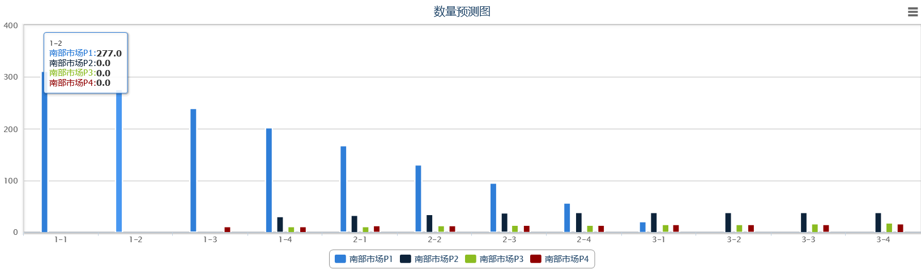

图1需求预测图

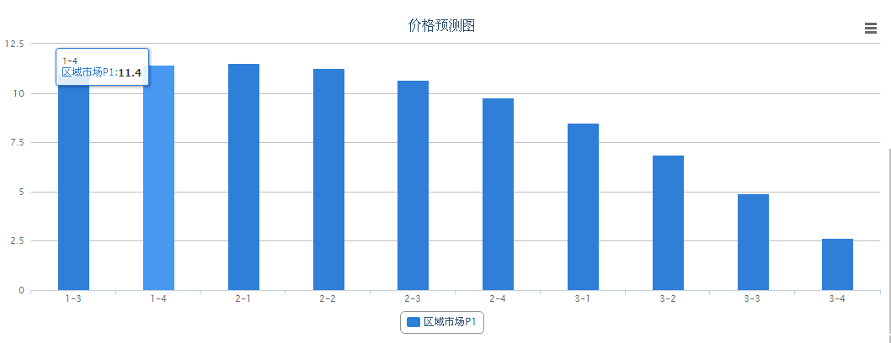

图2 价格预测图



图3 市场需求图

3．价格策略

根据定价目标，确定需求、估算成本、选择定价方法，制定最终价格。比如：企业P1库存较大，直接成本是2，零售市场平均期望价是8，参赛选手制定合适价格。

检验参赛选手对价格构成要素及其影响的分析，定价因素的理解和掌握情况；检验参赛选手对定价目标和原则的熟悉和掌握情况；检验参赛选手对定价程序和方法的掌握和运用情况；检验参赛选手对定价策略的掌握和运用情况。熟悉价格制定的原理和方法，灵活运用价格策略，实现成功营销。

4．渠道策略

根据调研报告提供四种产品、三种营销渠道的市场预测价格和数量，结合企业自身和竞争对手状况，采用多渠道组合营销手段扩大销售。

熟悉直销、批发、零售三种渠道的概念及特征，掌握影响渠道模式选择的因素：产品因素、市场因素、企业自身因素和竞争对手因素。

（1）直销：选手只有在进行了直销客户的开发以后，才有机会参与直销客户的投标。投标流程为：投标报名、资格预审、购买标书、投标、中标公示。采用综合评分法确定中标小组，缴纳投标保证金。

（2）批发：选手需根据自身的营销策略，在不同市场上制定不同产品的批发招商广告的投放策略，招商广告费用最低为1W，最高不限制，但必须是整数。选手在投放招商广告完成后，由系统判定选单顺序。

（3）零售：为了扩大市场，提高销售额，选手需要选择更多合适的零售商进店销售。选手在选择合适的零售商签约以后，需要将自己的产品配送给各个零售商进行销售。

5．促销策略

（1）销售促销：选手采用满就送、多买折扣、买第几件折扣等促销活动，吸引不定型消费人群，增大销售额。熟悉销售促销的概念，掌握销售促销的活动方式。

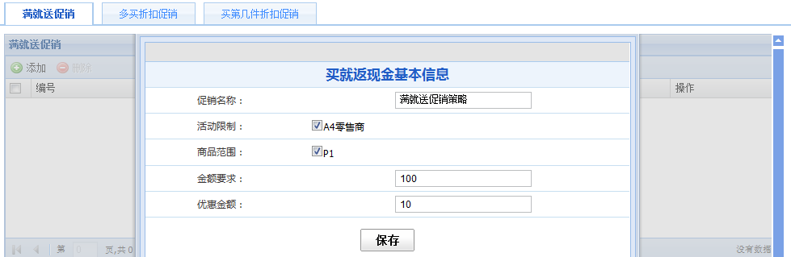

图4 满就送促销

（2）广告策略：选手选择百度竞价排名和央视的多个时段投放广告，吸引习惯型消费人群，增大销售额。熟悉广告的概念、分类；掌握广告的基本原则；掌握广告媒体选择应考虑的因素。

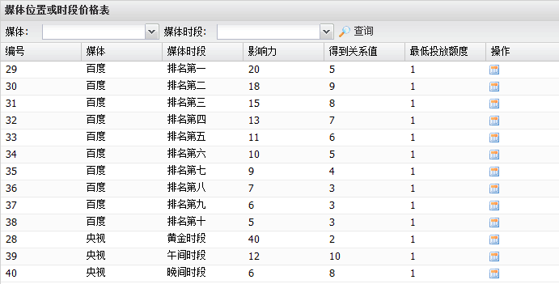

图5 媒体位置或时段价格表

6．产品策略

根据目标市场选择，制定产品研发计划和产品生产计划。目前只有P1产品，P2 、P3、P4需要三个季度研发，研发费用每季度10W、20W、30W。只有产品研发完成后，才能进行该产品的生产。

熟悉产品市场生命周期的概念；掌握产品组合策略和差异化策略。

7．财务

（1）应收应付：及时进行应收账款和应付账款的结算。

（2）融资：系统中向企业运营提供了三种融资方式：短期贷款、民间融资和长期贷款。选手可根据企业经营状态进行融资。

（3）支付费用：零售商管理费、租赁费/维修费、库存管理费。

（4）缴税：每年第一季度缴纳上年度企业所得税。

（5）根据系统自动生成的财务报表进行盈亏分析，制定下一步营销策略。

（6）读懂财务报表，管理应收账款，维持良好的资金流，估算成本和毛利率，进行盈亏分析。

**七、竞赛规则**

（一）报名资格

高职组参赛选手须为普通高等学校全日制在籍专科学生。本科院校中高职类全日制在籍学生可报名参加高职组比赛。五年制高职学生报名参赛的，四、五年级学生参加高职组比赛。高职组参赛选手年龄须不超过25周岁，年龄计算的截止到2018年5月1日。凡在往届全国职业院校技能大赛中获一等奖的选手，不能再参加同一项目的比赛。

（二）报名要求

报名由各省教育行政部门在大赛执行委员会办公室确定的报名时间内，通过全国职业院校技能大赛网络报名系统组织完成本省的参赛报名工作。参赛选手和指导教师报名获得确认后不得随意更换。如比赛前参赛选手和指导教师因故无法参赛，须由省级教育行政部门于相应赛项开赛10个工作日之前出具书面说明，经大赛执委会办公室核实后予以更换；竞赛开始后，参赛队不得更换参赛队员，允许队员缺席比赛。团体赛选手因特殊原因不能参加比赛时，由大赛执委会办公室根据赛项的特点决定是否可进行缺员比赛，并上报大赛执委会备案。

（三）赛前准备

1．领队会议：比赛日前一天下午15：00-15：30召开领队会议，由各参赛队伍的领队和指导教师参加，会议讲解竞赛注意事项并进行赛前答疑。

2．熟悉场地：比赛日前一天下午15：30-16：00开放赛场，熟悉场地。

3．抽签仪式：比赛前一小时内举行抽签仪式，通过抽签确定各参赛队伍的赛场座次。

4．参赛队员入场：参赛选手应提前15分钟到达赛场，凭参赛证、身份证检录，按要求入场，不得迟到早退。并根据抽签结果在对应的座位入座，裁判负责核对参赛队员信息；严禁参赛选手携带与竞赛无关的电子设备、通讯设备及其他相关资料与用品入场。

（四）比赛期间

1．各参赛队伍打开电脑，进入竞赛平台，并修改各自密码。由裁判长宣布比赛开始，各参赛队伍开始竞赛。

2．竞赛过程中，如有疑问，参赛选手应持“咨询”示意牌示意，裁判长应按照有关要求及时予以答疑。如遇设备或软件等故障，参赛选手应持“故障”示意牌示意。裁判长、技术人员等应及时予以解决。确因计算机软件或硬件故障，致使操作无法继续的，经裁判长确认，予以启用备用计算机。如遇身体不适，参赛选手应持“医务”示意牌示意，现场医务人员按应急预案救治。

3．情境营销模块比赛开始后，在运营过程中，赛场裁判负责控制招标过程，并宣布阶段性成绩。

（五）成绩公布

1．营销实战汇报模块，每个汇报赛场5名裁判根据评分标准现场评分，去掉一个最高分和一个最低分后，剩余三位裁判的打分取平均值作为最终汇报成绩。裁判将成绩登录在竞赛成绩单上。

2．商务数据分析模块在参赛选手提交答卷后，填空题部分系统自动评分，制图题部分由评分裁判进行评分。裁判将成绩登录在竞赛成绩单上。

3．情境营销模块按照竞赛规程，在经营三个会计年度后，裁判公布竞赛结果，并将成绩登录在竞赛成绩单上。

4．各参赛队伍派一名参赛代表在竞赛成绩单上签字，裁判监督所有参赛队伍签字后，裁判签字。赛场裁判将数据进行备份和保存，成绩单提交给大赛执委会备案。

5．赛项执委会在三个模块全部竞赛完毕并经公示程序后，在闭幕式上公布成绩。

**八、竞赛环境**

（一）竞赛场地

1．竞赛场地设在体育馆内或电脑机房，场地内设置满足整个团队的竞赛环境，分成至少8个赛区。

2．一个参赛队一个赛位，每个赛位三台电脑，其中一台电脑备用，两张桌子，四把椅子；单个赛位面积3*2.5m2。

3．竞赛场地内设置背景板、宣传横幅及壁挂图，营造竞赛氛围。

4．竞赛场地外设置观众席和大屏幕，便于竞赛全程的观摩和监督。

5．局域网络。采用星形网络拓扑结构，安装千兆交换机。网线与电源线隐蔽铺设。采用独立网络环境，不连接INTERNET，禁止外部电脑接入。

6．安全保障。采用统一的杀毒软件对服务器进行防毒保护。屏蔽竞赛现场使用的电脑USB接口。部署具有网络管理、账号管理和日志管理功能的综合监控系统。

7．采用双路供电。利用UPS防止现场因突然断电导致的系统数据丢失，额定功率：3KVA，后备时间：2小时，电池类型：输出电压：230V±5%V。

（二）汇报场地

汇报场地至少3处，每处有汇报室、准备室2间独立房间。汇报室配备多媒体设备及录音录像设备，汇报录像时时同步至教师观摩室的大屏幕。

**九、技术规范**

教学标准：《国家高等职业市场营销专业教学资源库》

**十、技术平台**

表3 竞赛技术平台软硬件信息

|  |  |
| --- | --- |
| **品名** | **规格要求说明** |
| 竞赛技术平台 | 中教畅享(北京)科技有限公司市场营销综合实训与竞赛系统（4.0版） |
| 竞赛服务器 | CPU：2颗Quad Core(四核) 2.0G以上；内存：8GB以上；硬盘：500G以上；网卡：千兆网卡；操作系统：Windows Server2008 R2，安装IIS 7.0及以上版本；数据库：Microsoft SQL Server 2005企业版。 |
| 参赛选手计算机 | CPU：酷睿I5 双核3.0以上；内存：4G以上；硬盘：500G以上；网卡：千兆网卡；操作系统：Microsoft Windows7及以上操作系统，office 2010, Internet Explorer8.0、Firefox浏览器、谷歌浏览器，预装qq拼音、搜狗拼音、五笔、微软拼音等中文输入法和英文输入法。 |
| 网络连接设备 | 提供网络布线、交换机。 |

**十一、成绩评定**

（一）评分标准

1．营销实战展示（共计15分）

表4 营销实战展示模块评分标准

|  |  |  |
| --- | --- | --- |
| **评分标准一级指标** | **评分标准二级指标及其分值** | **得分** |
| **一、方案设计word（8分）** | 1．活动策划的基本要素（好2分，一般1分，差0分） |  |
| 2．各类典型职业活动的关键任务设计（好2分，一般1分，差0分） |  |
| 3．活动费用预算（好2分，一般1分，差0分） |  |
| 4．方案创新性（好2分，一般1分，差0分） |  |
| **二、实施技能ppt（3分）** | 5．分工协调（好1分，一般0.5分，差0分） |  |
| 6．实施过程控制（好1分，一般0.5分，差0分） |  |
| 7．总结分析（好1分，一般0.5分，差0分） |  |
| **三、文案制作水平**  **（1分）** | 8．Word制作质量（好0.5分，一般0.3分，差0分） |  |
| 9．PPT制作质量（好0.5分，一般0.3分，差0分） |  |
| **四、沟通表现及礼仪规范（3分）** | 10．团队配合（好1分，一般0.5分，差0分） |  |
| 11．时间掌控与语言（好1分，一般0.5分，差0分） |  |
| 12．礼仪与形象（好1分，一般0.5分，差0分） |  |
| **五、否定项** | 在文案作品或学生汇报过程中，一旦出现任何学校或选手信息，该竞赛模块直接记为零分。 |  |

2．商务数据分析（客观题，15分）

表5 商务数据分析模块评分标准

|  |  |  |
| --- | --- | --- |
| **竞赛内容** | **评分标准** | **得分** |
| 商务数据统计 | 填空题，每题0.5分。 | 10分 |
| 数据整理与制图 | 客观题，评分点包括图表类型、标题内容的准确性、图例项位置及内容的准确性、数据标签位置及数值的准确性、横纵坐标位置及内容的准确性、横纵坐标轴的使用、分类标签的使用、刻度轴的使用。 | 5分 |

3．情境营销（客观题，70分）

情境营销模块全程录屏。每个赛场各队经营三个会计年度关帐后，软件自动生成成绩，成绩=所有者权益* (1+企业综合总分/100)。中途破产的队伍按照破产先后顺序进行排序，如果在同一节点破产，则比较所有者权益。根据各队成绩排序，第一名70分，按照名次递减3分，第二名67分，依次类推。同时，裁判将审核录屏，一旦发现参赛团队有违规操作行为，则该模块记为0分。

（二）评分方法

1．裁判员选聘：按照《2018年全国职业院校技能大赛专家和裁判工作管理办法》建立全国职业院校技能大赛赛项裁判库。由全国职业院校技能大赛执委会在赛项裁判库中抽定赛项裁判人员。裁判长由赛项执委会向大赛执委会推荐，由大赛执委会聘任。共安排17名裁判，2名加密裁判，2名现场裁判，15名评分裁判。

2．评分方法：评分方式为机考评分与结果评分。

参赛队伍（选手）登录答题系统，核实团队或个人信息后限时答题，竞赛结束前保存成果并提交。答题系统自动评分，显示成绩。裁判长实时汇总各赛位的成绩，经复核无误，由裁判长、监督人员和仲裁人员签字确认。

结果评分由评分裁判依据评分标准判分。客观评分由两名评分裁判独立评分，客观评分不一致的须在计分前及时更正；主观评分由5名评分裁判独立评分，去掉一个最高分和一个最低分后，其余得分的算术平均值作为参赛队伍的最后得分。两名记分员在监督人员的现场监督下负责计分。裁判长在竞赛结束后18小时内提交赛位评分结果，经复核无误，由裁判长、监督人员和仲裁人员签字确认。

在正式公布比赛成绩之前，任何人员不得随意泄露机考评分和结果评分的评分结果。

表6 评分方法

|  |  |  |  |
| --- | --- | --- | --- |
| **比赛内容** | **分值** | **评分方法** | **审核方法** |
| 商务数据分析 | 15 | 填空题为机考评分，软件自动评分，制图题为客观结果评分，评分裁判评分 | 评分裁判、监督、仲裁签字 |
| 营销实战 | 15 | 主观结果评分，由5名评分裁判根据评分标准进行评分，去掉一个最高分和一个最低分后取平均值 | 评分裁判、监督、仲裁签字 |
| 情境营销 | 70 | 机考评分 | 参赛选手、现场裁判、裁判长、监督、仲裁签字 |

3．成绩复核：为保障成绩评判的准确性，监督组将对赛项总成绩排名前30%的所有参赛队伍的成绩进行复核；对其余成绩进行抽检复核，抽检覆盖率不得低于15%。监督组需将复检中发现的错误以书面方式及时告知裁判长，由裁判长更正成绩并签字确认。复核、抽检错误率超过5%的，裁判组需对所有成绩进行复核。

4．解密：裁判长正式提交赛位评分结果并复核无误后，加密裁判在监督人员监督下对加密结果进行逐层解密。

5．赛项最终得分：按100分制计分。

6．成绩公布：记分员将解密后的各参赛队伍成绩汇总成最终成绩单，经裁判长、监督组签字后进行公示。公示时间为2小时。成绩公示无异议后，由仲裁长和监督组长在成绩单上签字，并在闭赛式上公布竞赛成绩。

**十二、奖项设定**

1．选手奖励

按照《全国职业院校技能大赛奖惩办法》的有关规定，本赛项奖项设团体奖。以赛项实际参赛队总数为基数，一、二、三等奖获奖比例分别为10%、20%、30%（小数点后四舍五入）。如因成绩并列而突破获奖比例，须报大赛执委会办公室批准。

2．优秀指导教师奖励

获得一等奖的参赛队的指导教师获“优秀指导教师奖”。

**十三、赛项安全**

赛事安全是市场营销技能赛项一切工作顺利开展的先决条件，是赛事筹备和运行工作必须考虑的核心问题。赛项执委会采取切实有效措施保证大赛期间参赛选手、指导教师、工作人员及观众的人身安全。

（一）比赛环境

1．执委会须在赛前组织专人对比赛现场、住宿场所和交通保障进行考察，并对安全工作提出明确要求。赛场的布置，赛场内的器材、设备，应符合国家有关安全规定。如有必要，也可进行赛场仿真模拟测试，以发现可能出现的问题。承办单位赛前须按照执委会要求排除安全隐患。赛场用光不应低于行业标准要求。自然通风达不到要求的情况下，应采取强制通风。确保赛场温、湿度适宜。采取必要的物理性隔离确保参赛队之间互不干扰，配备有稳定的水、电、气源和应急供电设备，设置消防逃生通道。

2．赛场周围要设立警戒线，防止无关人员进入发生意外事件。比赛现场内应参照相关职业岗位的要求为选手提供必要的劳动保护。在具有危险性的操作环节，裁判员要严防选手出现错误操作。

3．承办单位应提供保证应急预案实施的条件。对于比赛内容涉及高空作业、可能有坠物、大用电量、易发生火灾等情况的赛项，必须明确制度和预案，并配备急救人员与设施。承办单位会同赛项执委会、专家组、合作企业制定应急预案，赛前5个工作日上报大赛执委会办公室。

4．执委会须会同承办单位制定开放赛场和体验区的人员疏导方案。赛场环境中存在人员密集、车流人流交错的区域，除了设置齐全的指示标志外，须增加引导人员，并开辟备用通道。

5．大赛期间，承办单位须在赛场管理的关键岗位，增加力量，建立安全管理日志。大赛期间，赛项承办院校须在赛场设置医疗医护工作站。

6．参赛选手、赛项裁判、工作人员严禁携带通讯、摄录设备和未经许可的记录用具进入比赛区域；如确有需要，由赛项承办单位统一配置、统一管理。赛项可根据需要配置安检设备，对进入赛场重要区域的人员进行安检，可在赛场相关区域安放无线屏蔽设备。

（二）生活条件

1．比赛期间，原则上由赛项承办院校统一安排参赛选手和指导教师食宿。承办院校须尊重少数民族的信仰及文化习俗，根据国家相关的民族政策、宗教政策，安排好少数民族参赛选手和教师的饮食起居。

2．比赛期间安排的住宿场所应具有旅游业经营许可资质。

3．大赛期间有组织的参观和观摩活动的交通安全由赛区组委会负责。赛项执委会和承办院校须保证比赛期间选手、指导教师、裁判员和工作人员的交通安全。

4．赛项的安全管理，除了可以采取必要的安全隔离措施外，应严格遵守国家相关法律法规，保护个人隐私和人身自由。

（三）参赛队责任

1．各省、自治区、直辖市组织参赛队时，须为参赛选手购买大赛期间的人身意外伤害保险。

2．各省、自治区、直辖市参赛队组成后，须制定相关安全管理制度，落实安全责任制，确定安全负责人，签订安全承诺书，与赛项责任单位一起共同确保参赛期间参赛人员的人身财产安全。

3．各参赛单位须加强对参赛人员的安全管理及教育，并与赛场安全管理对接。

（四）应急处理

1．比赛期间发生意外事故，发现者应第一时间报告赛项执委会，同时采取措施，避免事态扩大。赛项执委会应立即启动预案予以解决并向赛区执委会报告。出现重大安全问题的赛项可以停赛，是否停赛由赛区组委会决定。事后，赛区执委会应向大赛执委会报告详细情况。

2．出现安全事故，首先追究赛项相关负责人的责任。赛项赛事工作人员违规的，按照相应的制度追究责任。情节恶劣并造成重大安全事故的，报相关部门按相关政策法规追究相应责任。

（五）处罚措施

1．赛项出现重大安全事故的，停止承办院校的赛项承办资格。

2．因参赛队伍原因造成重大安全事故的，取消其获奖资格。

3．参赛队伍有发生重大安全事故隐患，经赛场工作人员提示、警告无效的，可取消其继续比赛的资格。

4．赛事工作人员违规的，按照相应的制度追究责任。情节恶劣并造成重大安全事故的，由司法机关追究相应法律责任。

**十四、竞赛须知**

（一）参赛队须知

1．参赛队名称统一使用规定的地区代表队名称，不使用其他组织、团体名称；不接受跨校组队报名。同一学校相同项目参赛队不超过1支。

2．参赛队按照大赛赛程安排，凭大赛组委会颁发的参赛证和有效身份证件参加比赛及相关活动。

3．参赛队员需要购买保险。

（二）指导教师须知

1．各参赛代表队要发扬良好道德风尚，听从指挥，服从裁判，不弄虚作假。如发现弄虚作假者，取消参赛资格，名次无效。

2．各代表队领队要坚决执行竞赛的各项规定，加强对参赛人员的管理，做好赛前准备工作，督促选手带好证件等竞赛相关材料。

3．竞赛过程中，除参加当场次竞赛的选手、执行裁判员、现场工作人员和经批准的人员外，领队、指导教师及其他人员一律不得进入竞赛现场。

4．参赛代表队若对竞赛过程有异议，在规定的时间内由领队向赛项仲裁工作组提出书面报告。

5．对申诉的仲裁结果，领队要带头服从和执行，并做好选手工作。参赛选手不得因申诉或对处理意见不服而停止竞赛，否则以弃权处理。

6．指导老师应及时查看大赛专用网页有关赛项的通知和内容，认真研究和掌握本赛项竞赛的规程、技术规范和赛场要求，指导选手做好赛前的一切技术准备和竞赛准备。

（三）参赛选手须知

1．参赛选手应按有关要求如实填报个人信息，否则取消竞赛资格。

2．参赛选手凭统一印制的参赛证和有效身份证件参加竞赛。

3．参赛选手应认真学习领会本次竞赛相关文件，自觉遵守大赛纪律，服从指挥，听从安排，文明参赛。

4．参赛选手请勿携带与竞赛无关的电子设备、通讯设备及其他资料与用品。

5．参赛选手应提前15分钟抵达赛场，凭参赛证、身份证件检录，按要求入场，不得迟到早退。

6．参赛选手应按抽签结果在指定位置就坐。

7．参赛选手须在确认竞赛内容和现场设备等无误后开始竞赛。在竞赛过程中，如有疑问，参赛选手应持“咨询”示意牌示意，项目裁判长应按照有关要求及时予以答疑。如遇设备或软件等故障，参赛选手应持“故障”示意牌示意。项目裁判长、技术人员等应及时予以解决。确因计算机软件或硬件故障，致使操作无法继续的，经项目裁判长确认，予以启用备用计算机。如遇身体不适，参赛选手应持“医务”示意牌示意，现场医务人员按应急预案救治。

8．各参赛选手必须按规范要求操作竞赛设备。一旦出现较严重的安全事故，经总裁判长批准后将立即取消其参赛资格。

9．竞赛时间终了，选手应全体起立，结束操作。签字确认成绩后方可离开赛场。

10．在竞赛期间，未经执委会的批准，参赛选手不得接受其他单位和个人进行的与竞赛内容相关的采访。参赛选手不得将竞赛的相关信息私自公布。

（四）工作人员须知

1．工作人员必须统一佩戴由大赛组委会签发的相应证件，着装整齐。

2．工作人员不得影响参赛选手比赛，不允许有影响比赛公平的行为。

3．服从领导，听从指挥，以高度负责的精神、严肃认真的态度做好各项工作。

4．熟悉比赛规程，认真遵守各项比赛规则和工作要求。

5．坚守岗位，如有急事需要离开岗位时，应经领导同意，并做好工作衔接。

6．严格遵守比赛纪律，如发现其他人员有违反比赛纪律的行为，应予以制止。情节严重的，应向竞赛组委会反映。

7．发扬无私奉献和团结协作的精神，提供热情、优质服务。

**十五、申诉与仲裁**

1.各参赛队对不符合大赛和赛项规程规定的仪器、设备、工装、材料、物件、计算机软硬件、竞赛使用工具、用品，竞赛执裁、赛场管理，以及工作人员的不规范行为等，可向赛项仲裁组提出申诉。申诉主体为参赛队领队。

2.仲裁人员的姓名、联系方式应该在竞赛期间向参赛队和工作人员公示，确保信息畅通并同时接受大众监督。

3.申诉启动时，参赛队领队向赛项仲裁工作组递交亲笔签字同意的书面申报报告。申报报告应对申诉事件的现象、发生时间、涉及人员、申诉依据等进行充分、实事求是的叙述。非书面申诉不予受理。

4.提出申诉的时间应在比赛结束后（选手赛场比赛内容全部完成）2 小时内。超过时效不予受理。

5.赛项仲裁工作组在接到申诉报告后的2小时内组织复议，并及时将复议结果以书面形式告知申诉方。申诉方对复议结果仍有异议，可由省、自治区、直辖市、计划单列市、新疆生产建设兵团领队向赛区仲裁委员会提出申诉。赛区仲裁委员会的仲裁结果为最终结果。

6.仲裁结果由申诉人签收，不能代收，如在约定时间和地点申诉人离开，视为自行放弃申诉。

7.申诉方可随时提出放弃申诉。

8.申诉方不得以任何理由拒绝接收仲裁结果，不得以任何理由采取过激行为扰乱赛场秩序。

**十六、竞赛观摩**

赛场内设定观摩区域和参观路线，向媒体、企业代表、院校师生及家长等社会公众开放，不允许有大声喧哗等影响参赛选手竞赛的行为发生。指导教师不能进入赛场内指导，可以观摩。赛场外设立展览展示区域，设专人接待讲解。

为保证大赛顺利进行，在观摩期间应遵循以下规则：

1.除与竞赛直接有关工作人员、裁判员、参赛选手外，其余人员均为观摩观众。

2.请勿在选手准备或比赛中交谈或欢呼；请勿对选手打手势，包括哑语沟通等明示、暗示行为，禁止鼓掌喝彩等发出声音的行为。

3.请勿在观摩赛场地内使用相机、摄影机等一切对比赛正常进行造成干扰的带有闪光灯及快门音的设备。

4.不得违反全国职业院校技能大赛规定的各项纪律。请站在规划的观摩席或者安全线以外观看比赛，并遵循赛场内工作人员和竞赛裁判人员的指挥，不得有围攻裁判员、选手或者其他工作人员的行为。

5.请务必保持赛场清洁，将饮料食品包装、烟头及其他杂物扔进垃圾箱。

6.为确保选手正常比赛，观摩赛上观众席内严禁携带手机及其他任何通讯工具，违者将除本人被驱逐出观摩赛场地，还将视情况严重程度对所在代表队的选手的成绩进行扣分直至取消比赛资格。

7.如果对裁判打分及观摩赛成绩产生质疑的，请在通过各参赛队领队向组委会仲裁委员会提出，不得在比赛现场发言。

**十七、竞赛直播**

1.赛场内部署无盲点录像设备，能实时录制并播送赛场情况。

2.赛场外有大屏幕或投影，同步显示赛场内竞赛状况。

3.有条件的可使用网上直播系统。

4.多机位拍摄开闭赛式，制作优秀选手采访、优秀指导教师采访、裁判专家点评和企业人士采访视频资料，突出赛项的技能重点与优势特色。为宣传、仲裁、资源转化提供全面的信息资料。

**十八、资源转化**

1.本赛项资源转化工作由本赛项执委会（申报单位）负责。赛项资源转化方案见附件。赛后30日内向大赛执委会办公室提交资源转化实施方案。

2.赛项资源转化成果对接产业发展、符合行业标准，契合生产或工作过程，突出技能特色，展现竞赛优势，形成满足职业教育教学需求、体现先进教学模式、反映职业教育先进水平的共享性资源成果。

3.本赛项资源转化成果包含基本资源和拓展资源。

4.本赛项所有转化资源达到《全国职业院校技能大赛赛项资源转化工作办法》中规定的各项技术标准。

5成熟的资源转化成果发布于全国大赛网络信息管理平台。版权由大赛执委会和赛项执委会共享。

**附件：**

**大赛资源成果转化方案**

赛项名称：市场营销技能

服务专业：市场营销

承办单位：山东商业职业技术学院

专家组长：李宇红

|  |  |  |  |  |  |  |
| --- | --- | --- | --- | --- | --- | --- |
| **资源名称** | | | **表现形式** | **资源数量** | **资源要求** | **完成时间** |
| **基本资源** | **风采展示** | **赛项宣传片** | 视频 | 1 | 15分钟以上 | 赛后30天 |
| **风采展示片** | 视频 | 1 | 10分钟以上 | 赛后30天 |
| **技能概要** | **技能介绍**  **技能要点**  **评价指标** | 文本文档 | 1 |  | 赛后30天 |
| **教学资源** | **情境模拟教学大纲** | 文本文档 | 1 |  | 赛后30天 |
| **情境模拟电子教案** | 演示文稿 | 34 |  | 赛后30天 |
| **情境模拟教学视频** | 视频 | 1 |  | 赛后30天 |
| **商务数据分析教师培训** | 演示文稿 | 1 |  | 赛后30天 |
| **营销实战优秀作品** | 文本文档 | 10 | 排名前10作品 | 赛后30天 |
| 演示文稿 | 10 |
| **营销实战汇报展示** | 视频 | 10 | 排名前10作品 | 赛后30天 |
| **拓展资源** | **案例资源** | | 文本文档 | 12 |  | 赛后30天 |
| **商务数据分析试题库** | | 文本文档 | 10 |  | 赛后30天 |
| **访谈视频** | | 视频 | 1 |  | 赛后30天 |